
A PRESERVAÇÃO AMBIENTAL E OS DIREITOS DOS MARES
Instituição: Universidade Estadual de Mato Grosso do Sul
Área temática: Pesquisa - Ciências Sociais Aplicadas
Autores: Aparecida Salete Nazaret de Araujo, Etiene Maria Bosco Breviglieri
Sabe-se que o direito contribui para o entendimento dos valores morais de uma sociedade, pois é por meio dele que esses valores são positivados, ou seja, o direito molda as condutas individuas e opiniões em normas. Assim os direitos humanos ou qualquer outra garantia que afete a existência humana não compõe dados e sim o resultado das ações de cada sociedade. Por permitir que o indivíduo viva de forma estável e equilibrada o direito não segue um padrão estável e sim varia o que por consequência, tornam as leis constantemente mutáveis. Diante disso quando falamos de responsabilidade ambiental e seus danos causados ao meio ambiente terrestre e marinho, estamos falando da essência do Direito Ambiental que predispõe a inserção de todos os seres humanos no âmbito da proteção legal. A presente pesquisa buscou entender porque as políticas ambientais não são eficientes e como isso vem afetando a população em geral a qualidade dos mares. Assim também teve como objetivo realçar os desequilíbrios do ambiente marítimo. Ademais vale ressaltar que o meio ambiente está ligado às questões da vida humana, por conseguinte, e para tanto, a pesquisa também teve como objetivo demonstrar como as normas ambientais abordam o direito dos mares e meios de sua restauração sustentável. A metodologia da pesquisa foi desenvolvida por meio do método dedutivo, através de pesquisa bibliográfica, na qual discutiu-se fatos e argumentos para chegar a uma conclusão. A pesquisa partiu de princípios verdadeiros e estabeleceu relações com uma segunda proposição. Assim, chegou-se a uma conclusão sobre o que fora proposto. Além disso, fez-se uso de obras, artigos, teses, entre outros meios didáticos relacionados ao objeto de pesquisa deste projeto, consultados nos bancos de dados informatizados na biblioteca da Universidade Estadual do Mato Grosso do Sul - UEMS, bem como de outras universidades. Ao final conclui-se que o direito ambiental marítimo é uma área que apesar de antiga no tocante ao comércio é relativamente nova na seara ambiental, e que muitos temas recentes como a poluição marítima e o desequilíbrio biológico de áreas marítimas dependem não apenas de acordos setoriais mas de consenso entre os países a fim de evitar danos que possam gerar consequências não somente às presentes mas também às futuras gerações.

Palavra-chave: Direito ambiental; Política ambiental; Direito dos mares; Leis ambientais
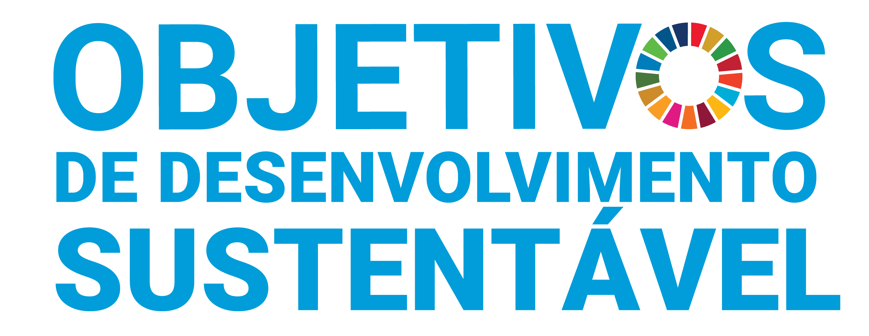


Agradecimentos : Ao Programa Institucional de Bolsas de Iniciação Científica PIBIC, vinculado a Pró-reitora de Pesquisa , Pós-graduação e Inovação – PROPPI /UEMS ((também na pessoa de minha orientadora).

